Compte rendu de la sortie à Saint Laurent Sur Sevre du 25 avril 2026

Nous nous étions donné rendez-vous au Lycée Saint Gabriel dans le centre de Saint Laurent sur Sèvre à 8 h 30 pour le traditionnel café Brioche.
Nos amis de l’Association Pélerine de l’Anjou nous ont rejoints et nous étions environ 80 au départ.
Notre marche a commencé par la visite commentée du grand calvaire et de la petite chapelle, puis notre groupe s’est ébranlé vers les étangs, l’ancienne voie romaine, les châteaux, le moulin au Guy, autant de paysages en bord de Sèvre qui ont ravis nos yeux.
Le dénivelé nous a permis de prendre le temps de regarder les chaos de la rivière, les fleurs des bois, les ponts et quelques maisons restaurées tout au long de notre chemin. De nombreuses croix en pierres et une grotte dédiée à la Vierge montrent que ce pays fut durablement marqué par son histoire religieuse. Nous sommes ensuite passés sous le viaduc ferroviaire de Barbin construit en 4 ans de 1904 à 1907. Il fut victime d’une bombe en 1944 puis reconstruit en 1946 mais ce n’est qu’en 1985 qu’il revoit un train, cette fois-ci touristique, qui continue de le franchir régulièrement avec des passagers à son bord.
Nous avons terminé notre périple par le village de Buchet et sommes retournés au Lycée prendre notre repas de midi.
Certains ont profité du beau temps pour s’installer dehors, nous avons délivré quelques credenciales et avons reçu une nouvelle adhésion.
Vers 14h30, nous avons pris la direction de la Basilique Saint Louis-Marie Grignon de Montfort, et avons profité de la visite commentée par le Frère Claude Manceau qui s’est poursuivie dans la crypte, une répétition nous empêchant de rester dans la basilique.
Nous avons cependant vu le tombeau du père de Montfort et de Marie-Louise Trichet avant de descendre.
Il nous a expliqué la spiritualité telle que la vivait le Père de Montfort :
Passer par Marie pour aller vers Dieu
Et son histoire personnelle :
Deuxième d’une famille de 18 enfants, né en Bretagne à Montfort la Cane en 1673, qui après avoir terminé son parcours d’études à Paris est ordonné prêtre en 1700. Il se consacre à la prédication dans de nombreuses missions rurales dans l’ouest de la France Après un premier ministère à Nantes, il rejoint Poitiers comme aumônier à l’hôpital général, Il reçoit l’aide du Marquis de Magnanne qui donne son château pour améliorer l’hôpital et le soutient financièrement.
Avec l’aide de jeunes filles qui se consacrent au soin des malades il fonde l’ordre des Filles de la Sagesse dirigées par Marie-Louise Trichet et aidées par Catherine Brunet.
Il demande audience au Pape Clément XI pour partir en mission à l’étranger, mais celui-ci lui commande de rester dans l’ouest pour lutter contre le protestantisme et le jansénisme.
Il accomplit en dix ans 72 missions majeures et environ 200 au total, il compose des cantiques, et continue sa dévotion mariale dans la plus grande pauvreté,
Il fonde la congrégation des Frères Montfortain qui sont des missionnaires ruraux et la congrégation des Frères du Saint Esprit qui deviendra au 19 -ème siècle, les Frères de Saint Gabriel qui se consacrent plus à l’éducation religieuse des enfants et des jeunes.
Le Père Grignon de Montfort meurt d’une pleurésie et d’épuisement à la suite de toutes ses pérégrinations incessantes et des privations.
Son corps repose dans la basilique de Saint-Laurent, il est béatifié par le pape Léon XIII le 22 janvier 1888, le 20 juillet 1947 Pie XII le canonise.
Une quête a été faites pour remercier le frère, puis nous sommes allés à la Chapelle des Filles de la Sagesse, magnifique chapelle avec ses vitraux retraçant l’œuvre du père de Montfort et l’histoire des filles de la Sagesse en parallèle avec l’histoire du Christ et de Marie.
Le commentaire de Sœur Myriam aurait mérité une meilleure sonorisation mais son exceptionnelle implication nous a touchés, elle vit son histoire avec une grande ferveur et aurait sans doute voulu prolonger son intervention.
Nous nous sommes ensuite redirigés vers le lycée pour le pot de départ et avons repris le chemin du retour.
Une belle journée pour tous, avec une découverte d’un patrimoine religieux très riche et d’une nature printanière magnifique, ainsi que des échanges entre pèlerins sur des projets de départs et un partage d’expérience.
Catherine GROLLEAU.
Quelques photos de Marie-Thérèse.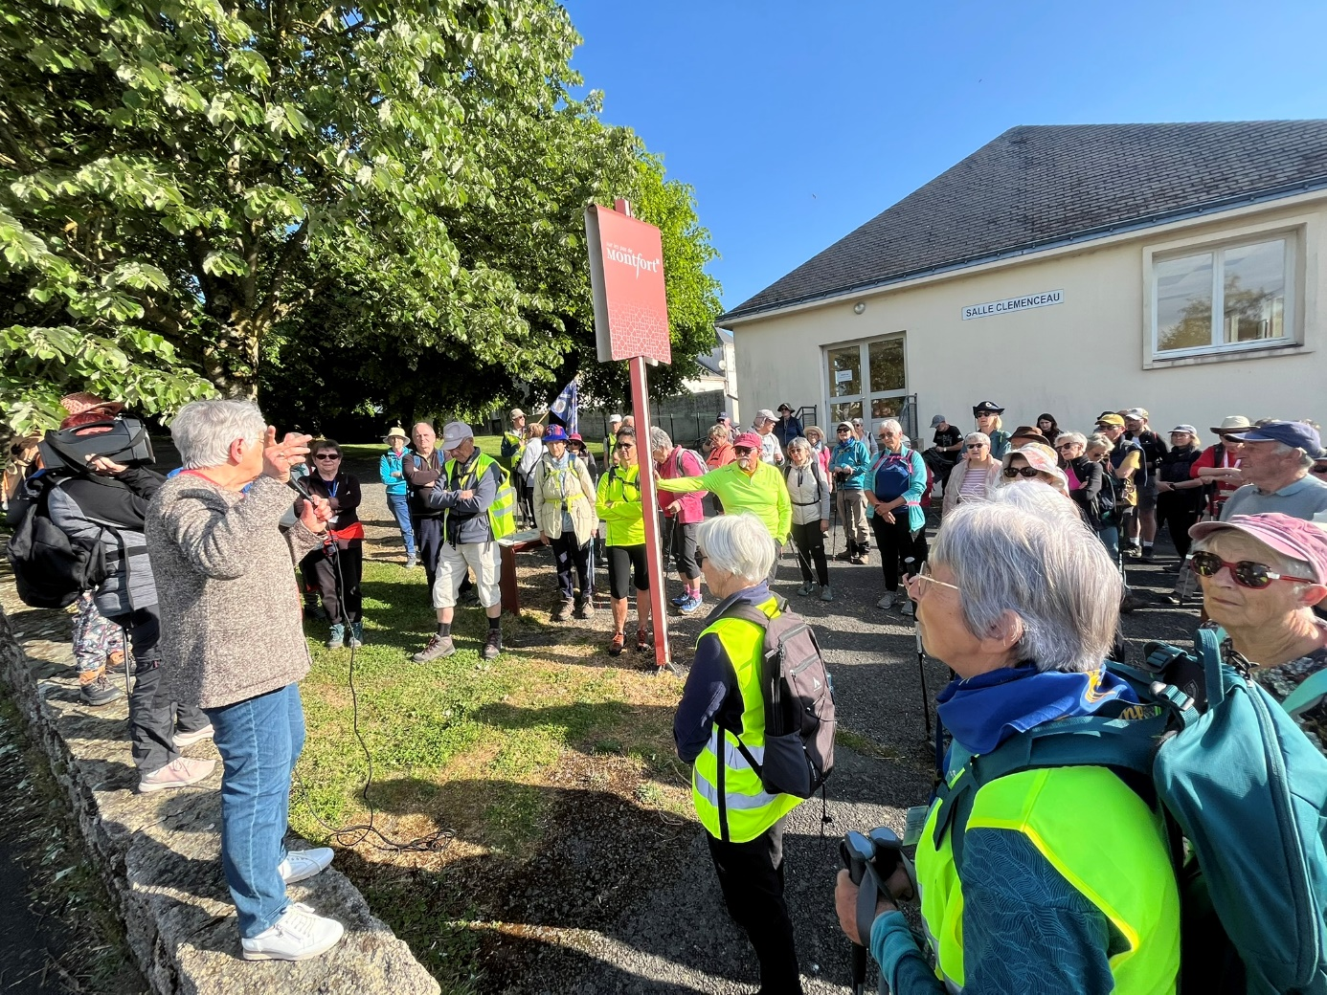
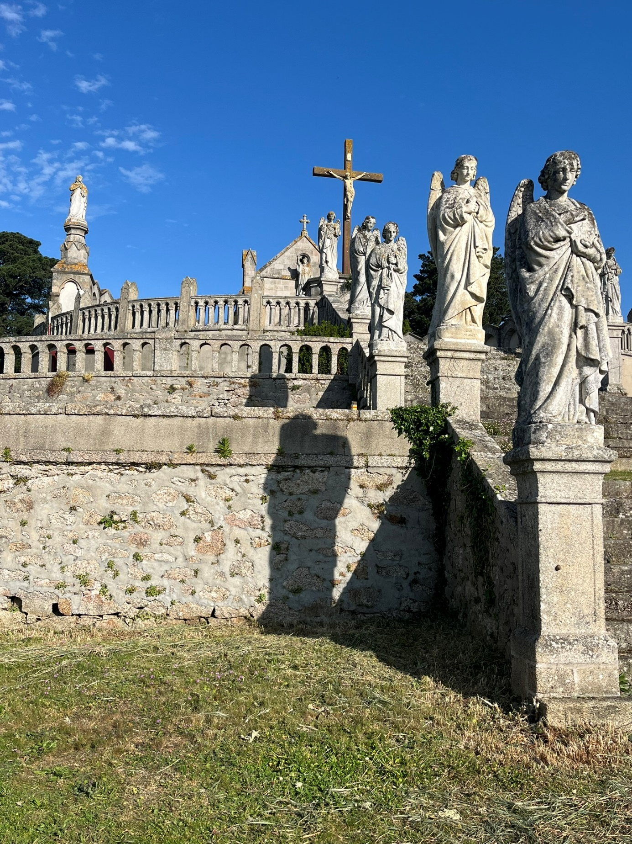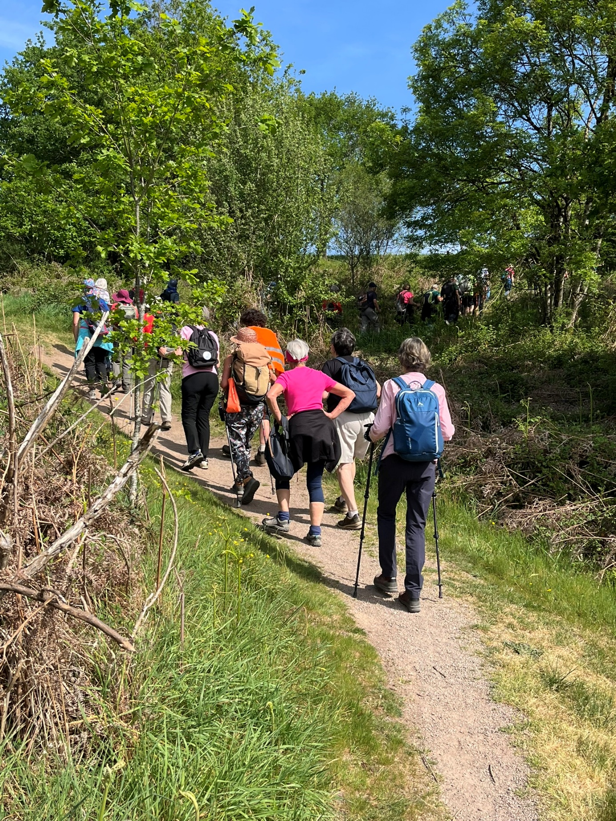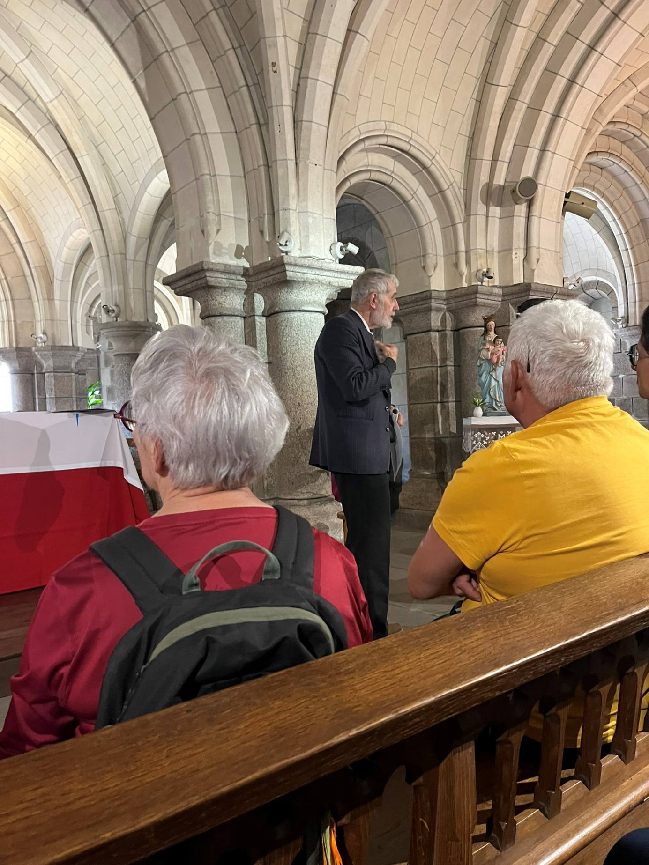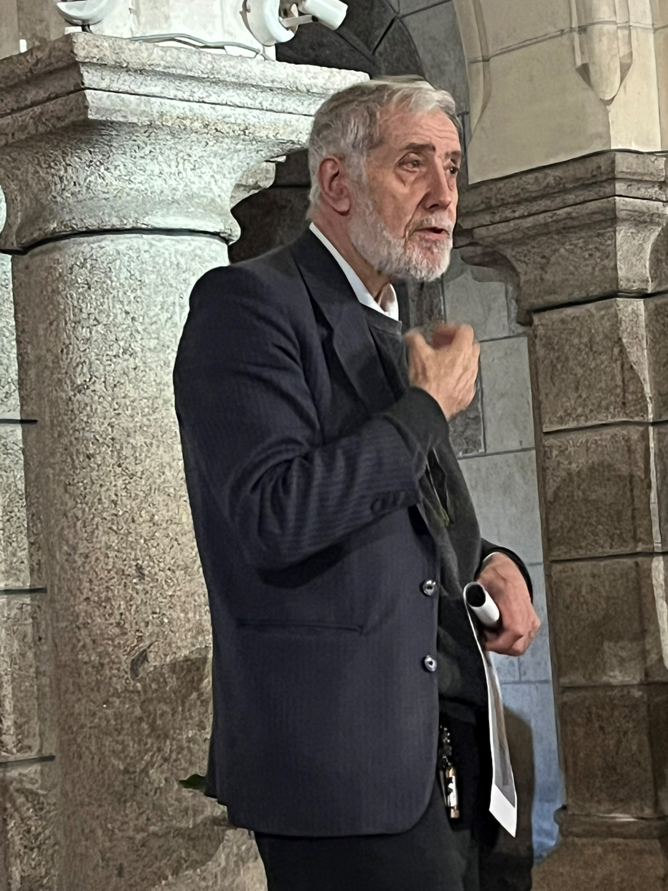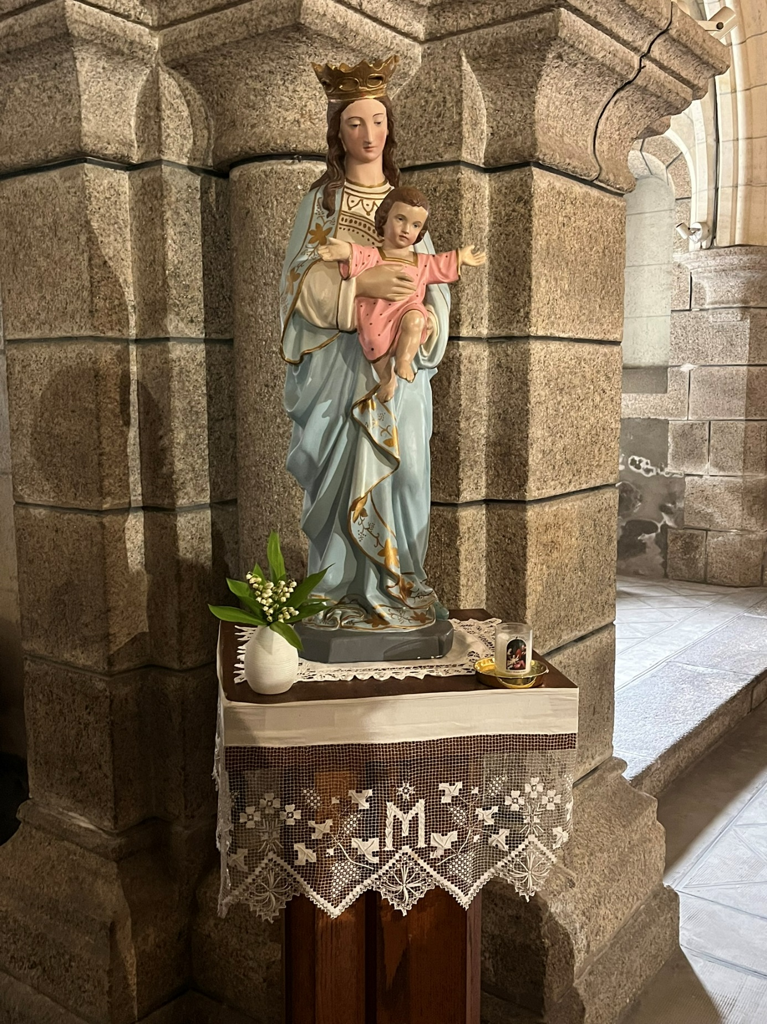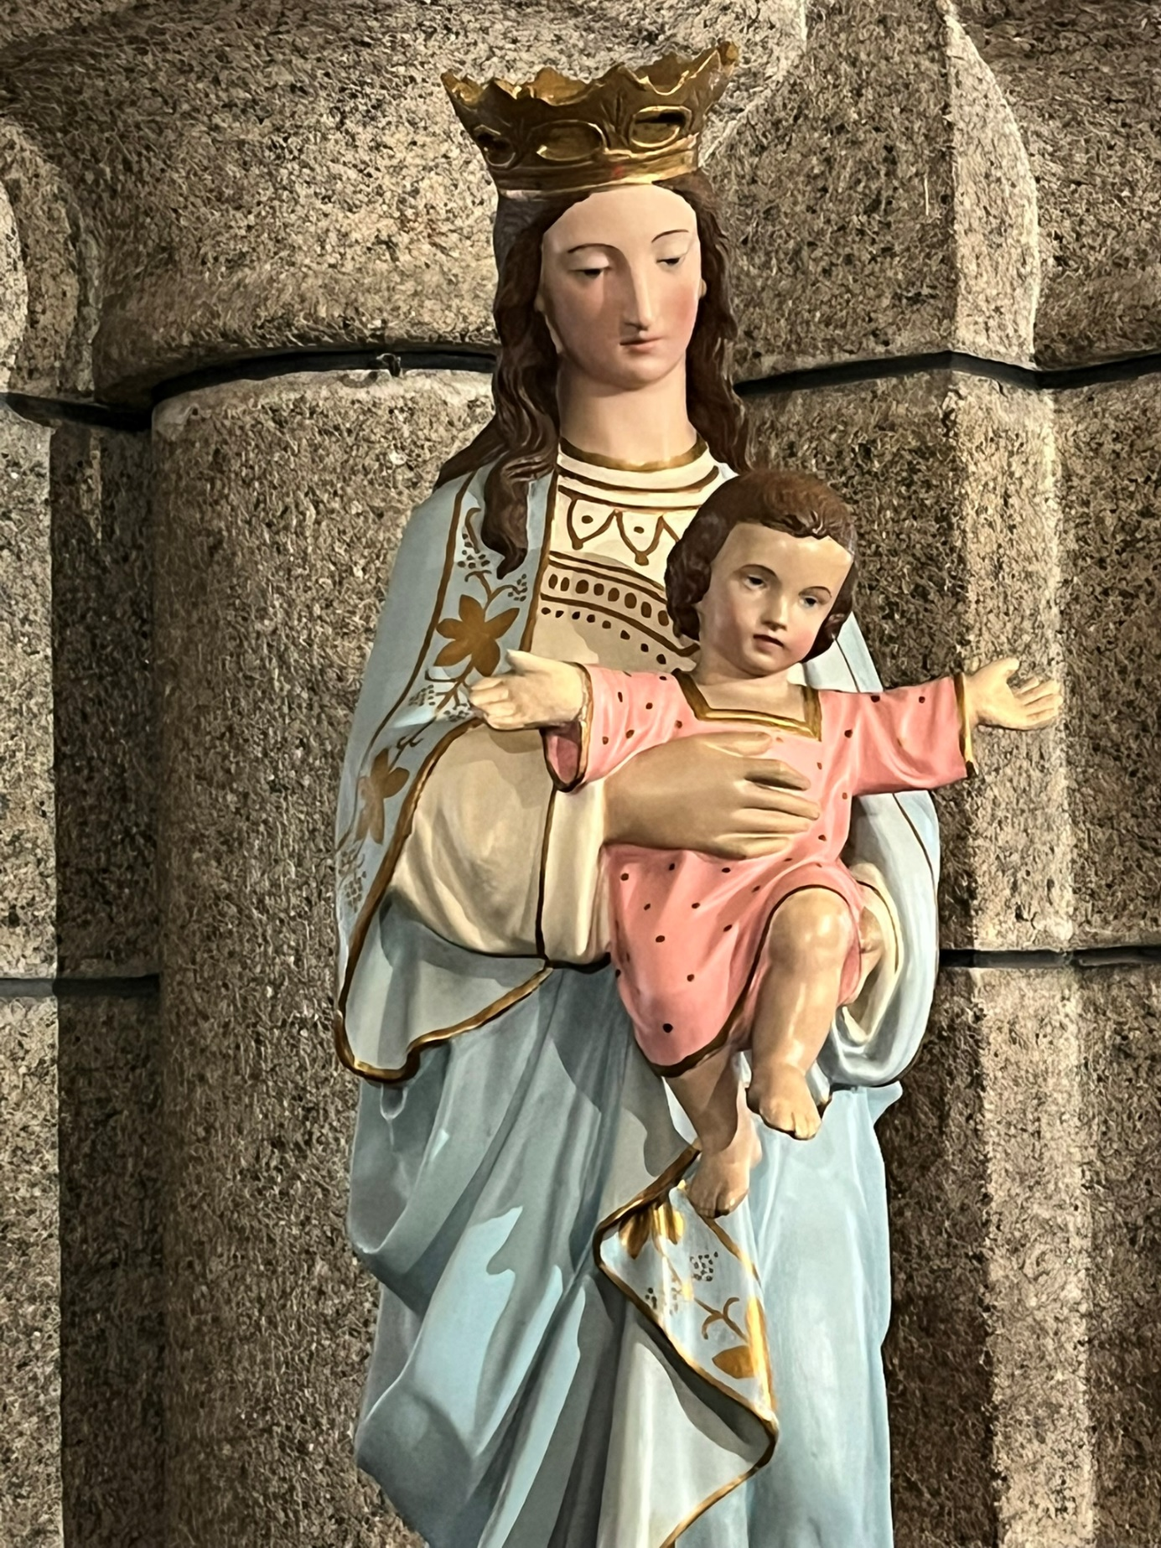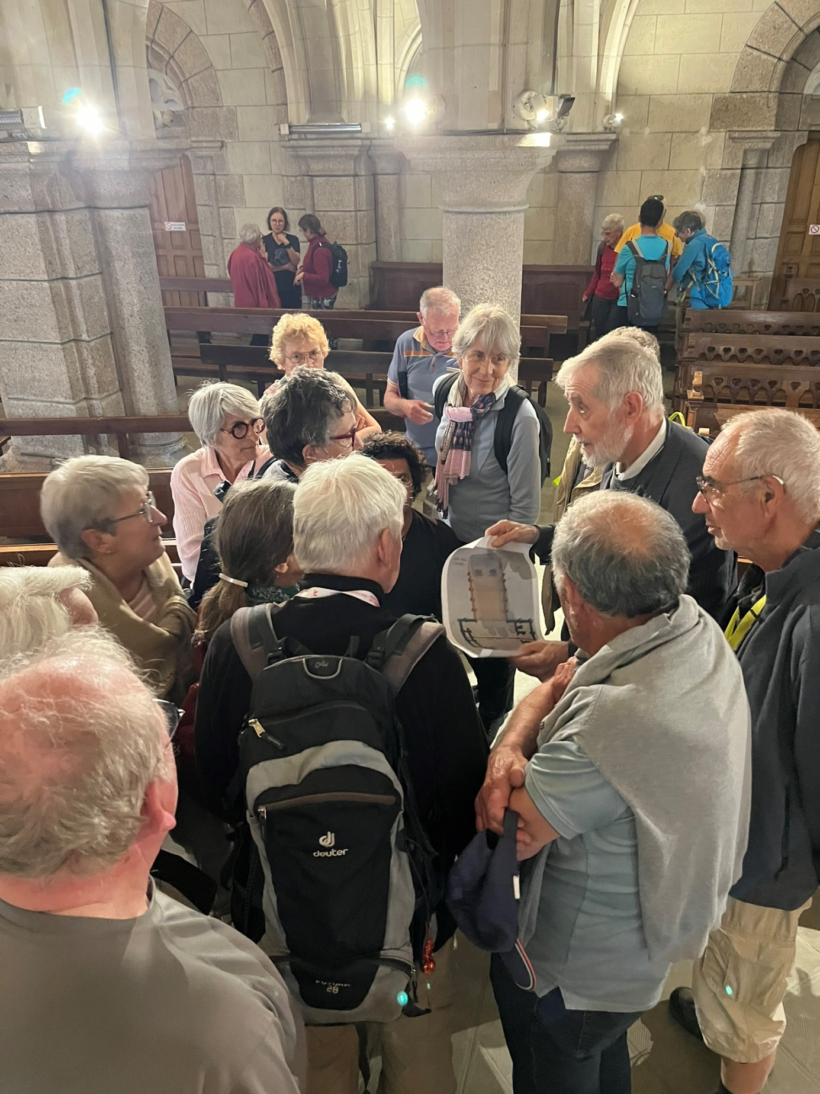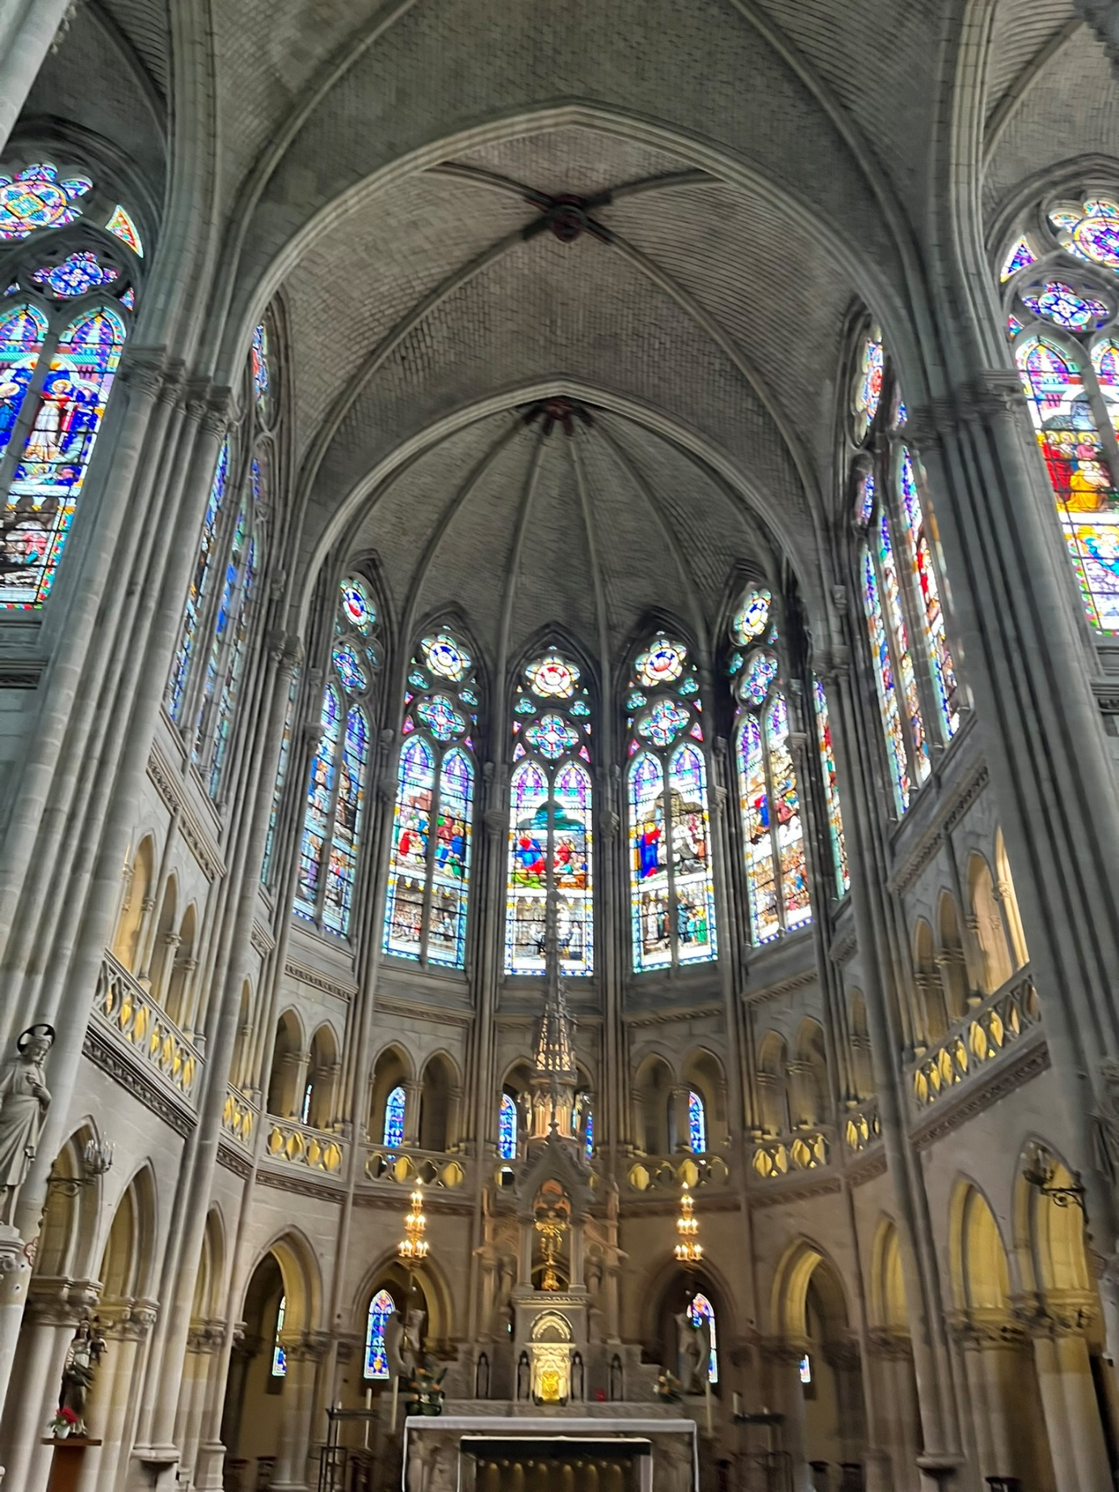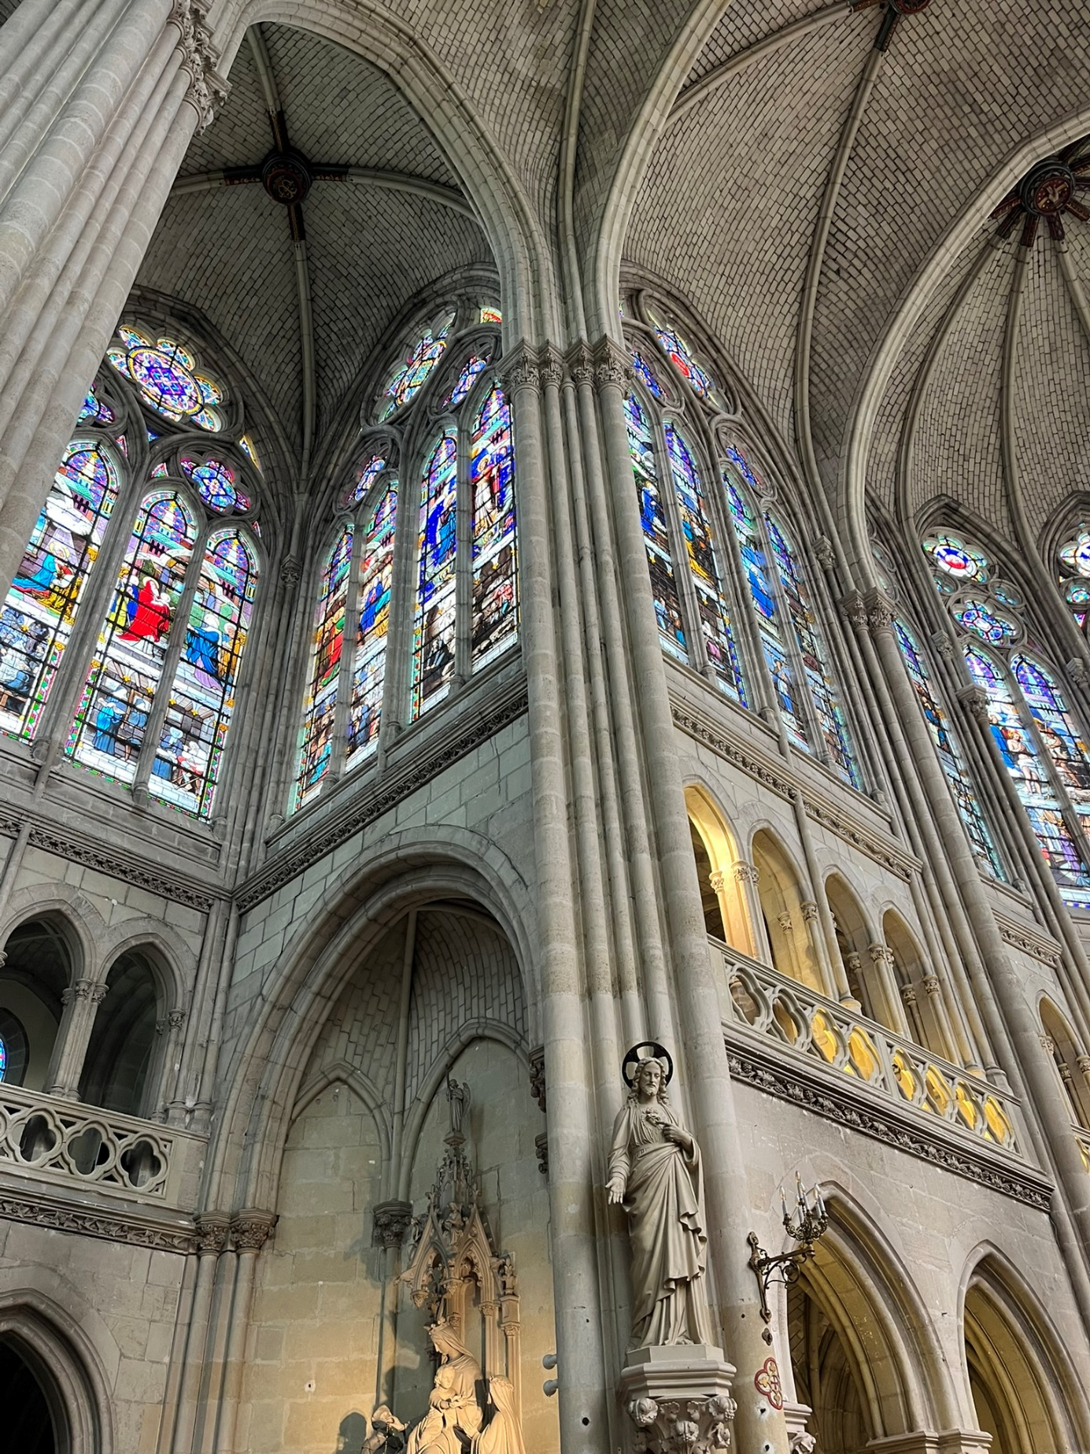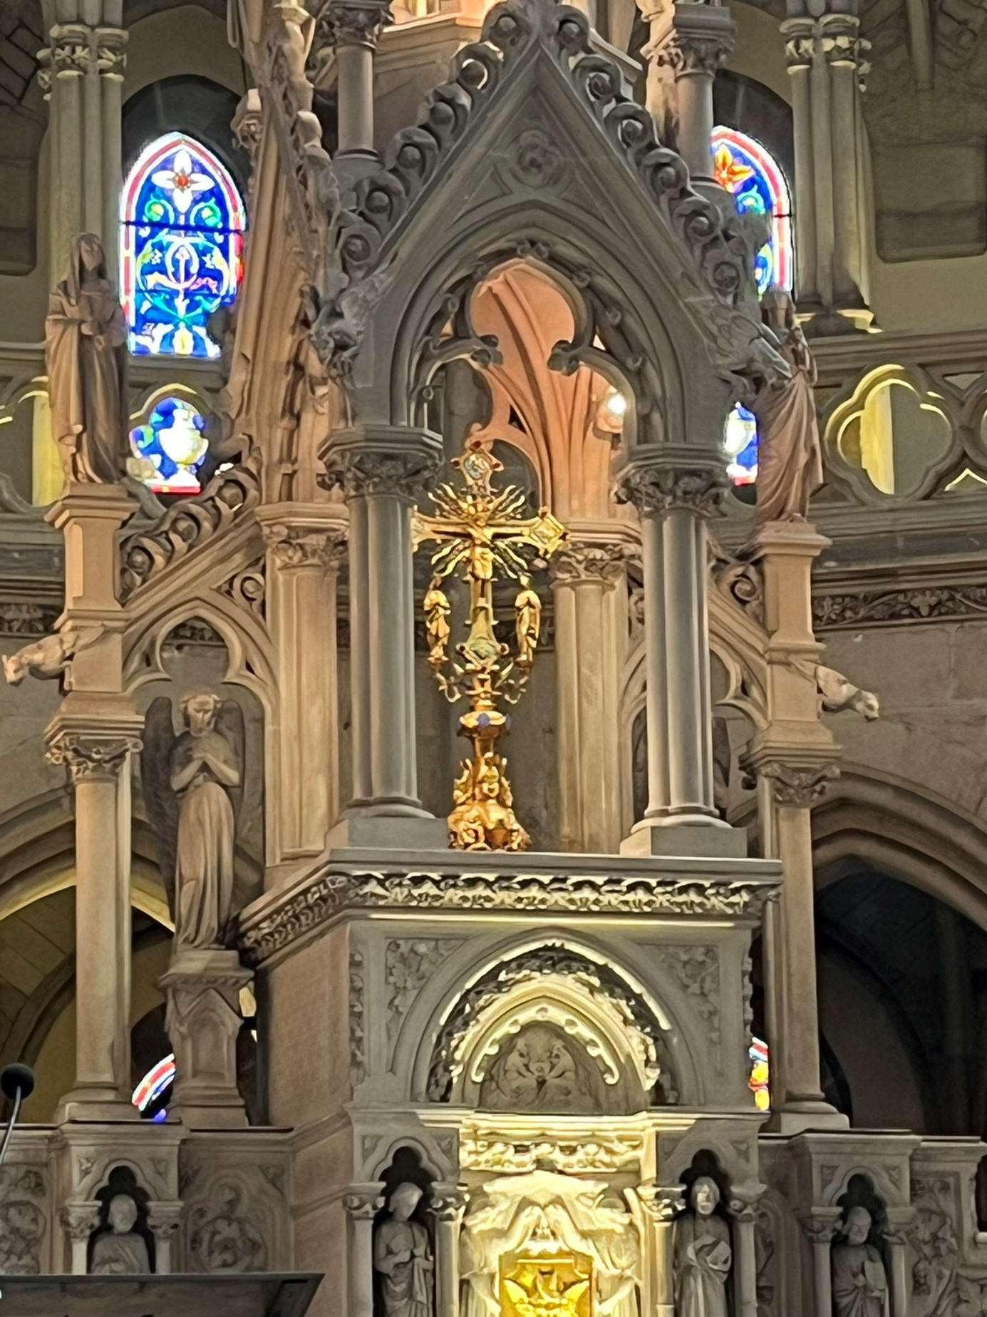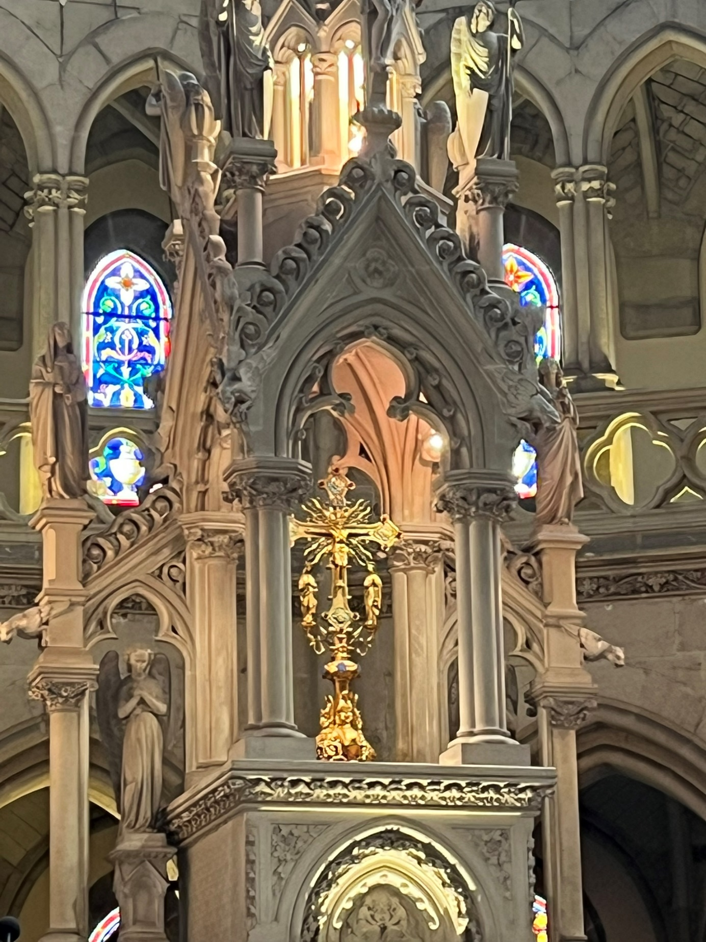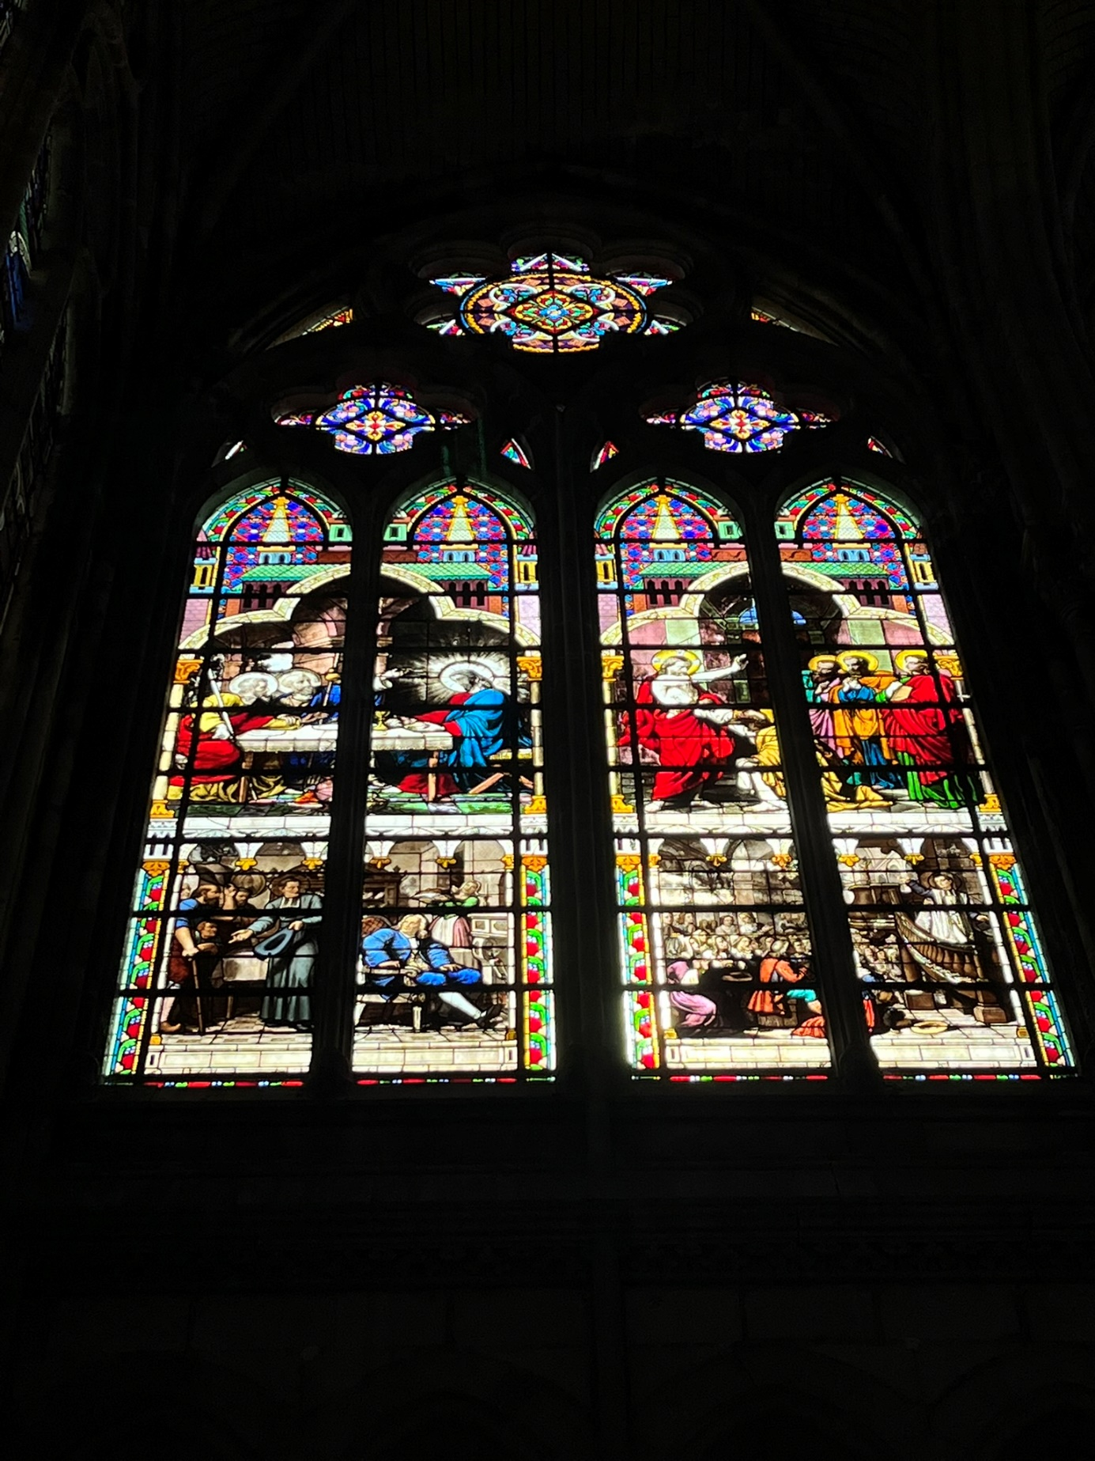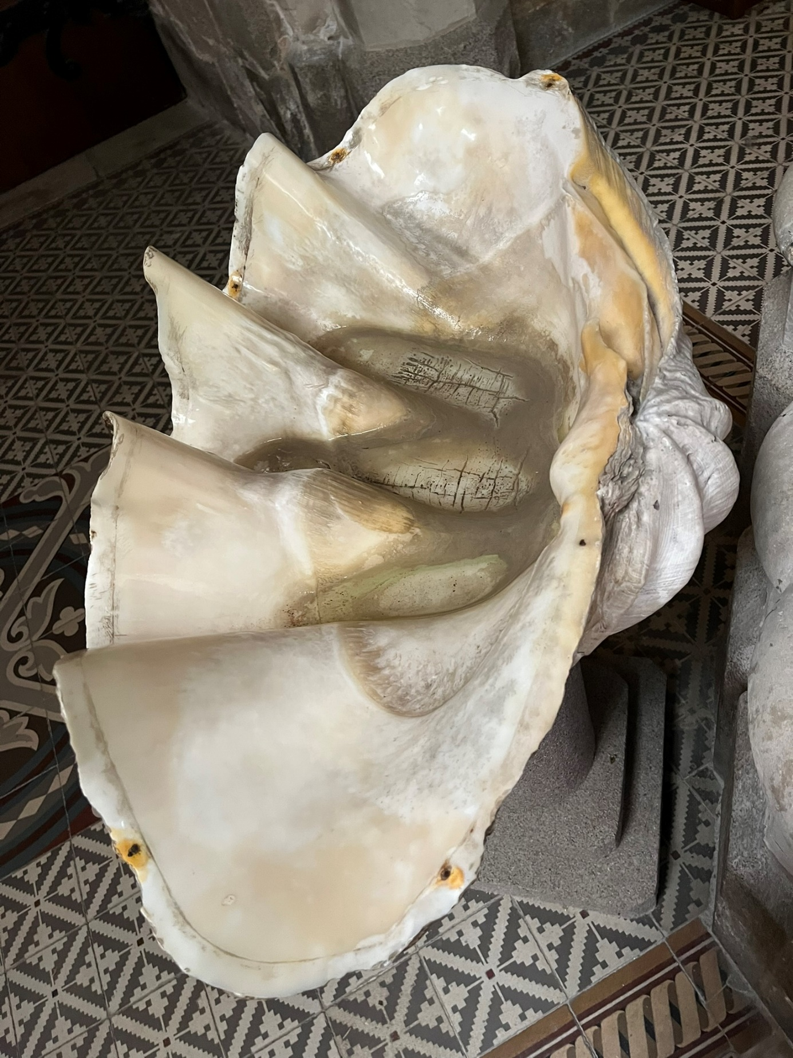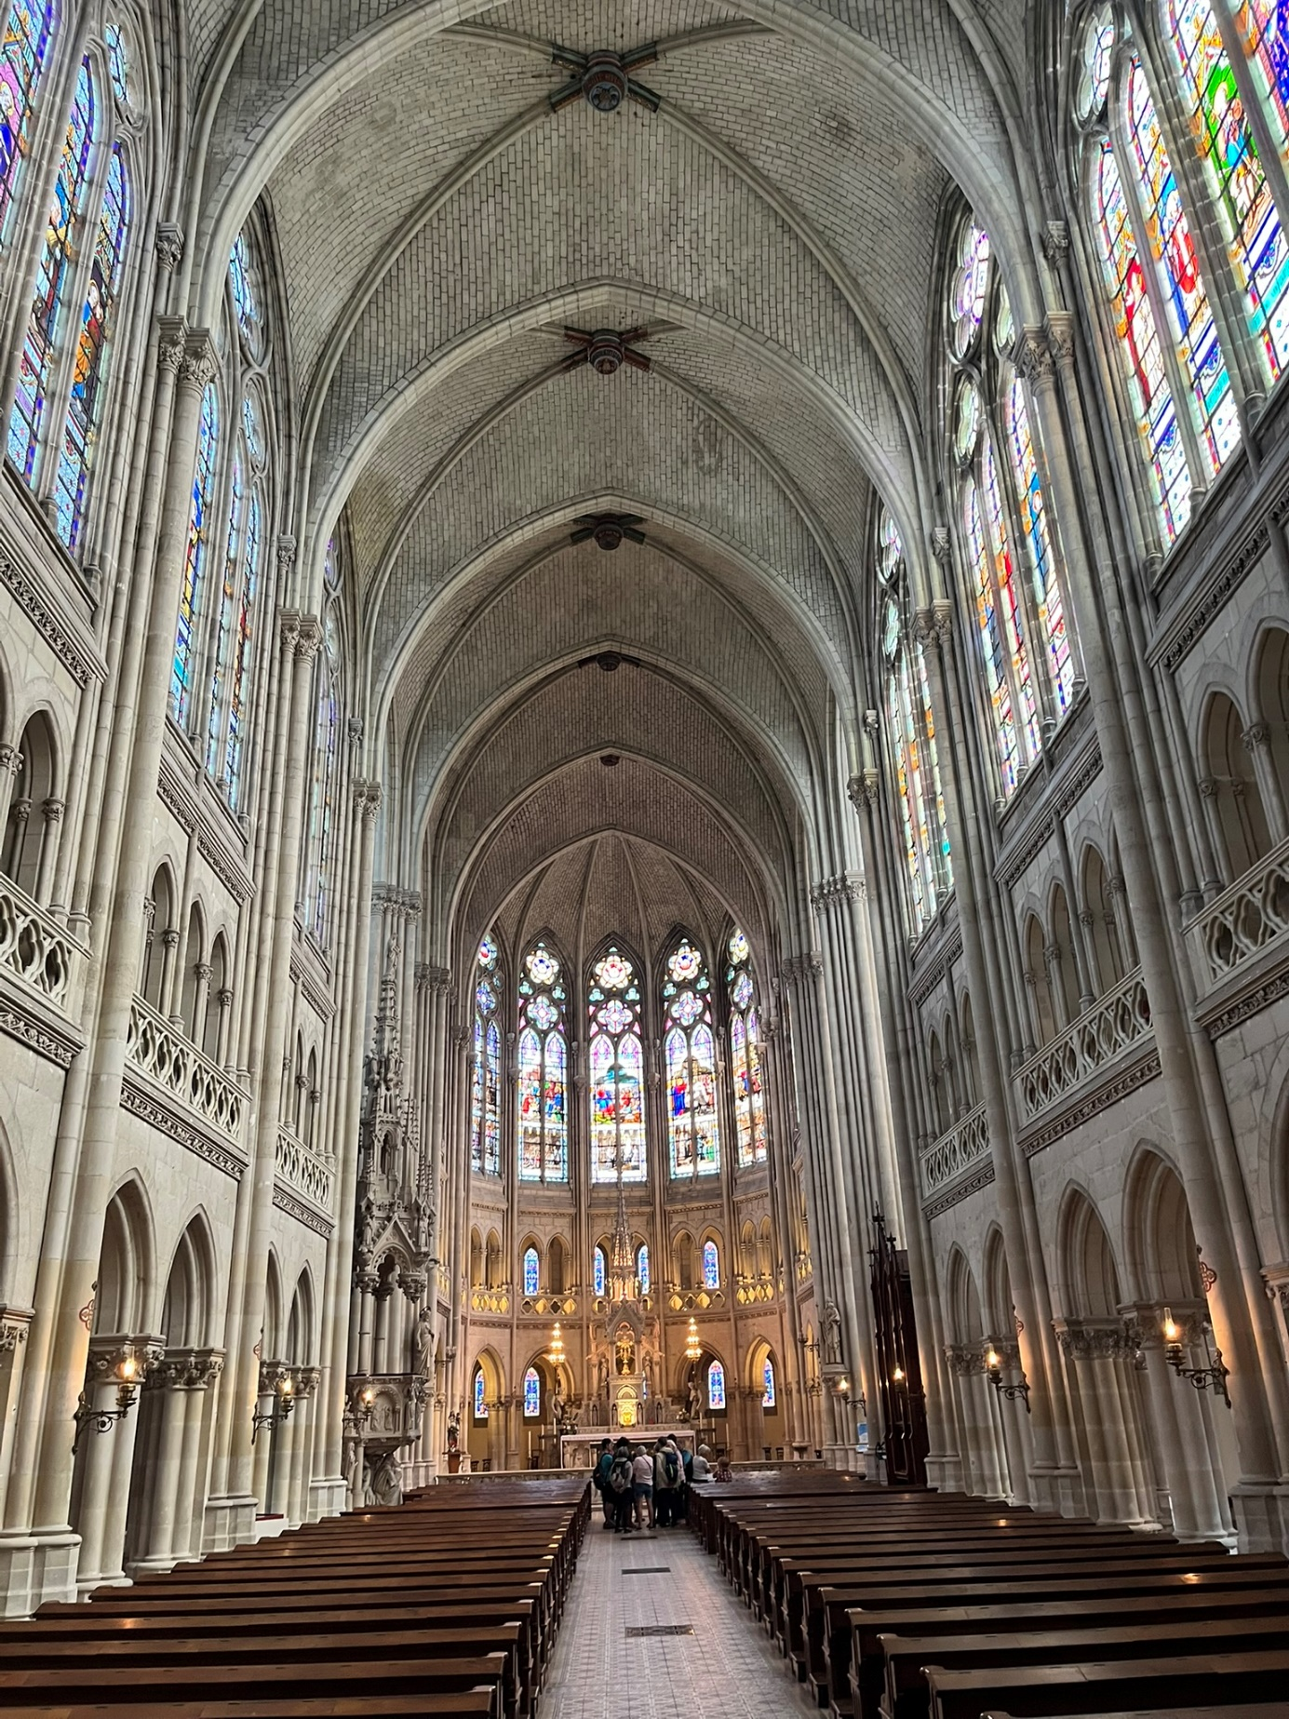

Quelques photos de Jean-Luc (Anjou)